**Наш родной город.**

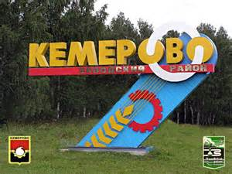

1. Помогите ребенку вспомнить ваш полный адрес, адрес детского сада, названия главных проспектов и площади, реки города Кемерово.
2. Посетите с ребёнком некоторые достопримечательности города (музеи, театры, памятники, парки), вместе составьте рассказ о вашей экскурсии.
3. Прочитайте ребенку текст.

**«Как зарождался наш город?»**

На месте нынешнего города ютились несколько деревушек: село Щеглово, шахтёрский посёлок «Красная горка», посёлок строителей Коксохимзавода. Съезд Советов рабочих и солдатских депутатов постановили село Щеглово и прилегающие к нему населённые пункты назвать городом Щегловском, спустя 14 лет в 1932году его переименовали в Кемерово.

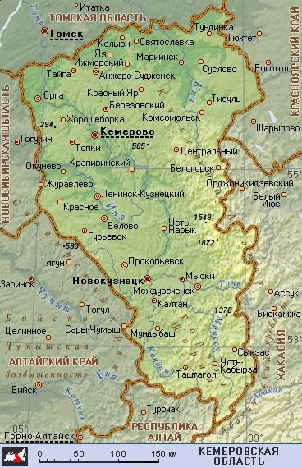 Город Кемерово стал центром Кемеровской области. Наш город широко раскинулся по правому и левому берегу реки Томь. Центральная часть города сложилась на месте села Щеглово. Там, где был свободный пустырь, ныне площадь Советов. На площади Советов горожане встречают всенародные праздники, отмечают важнейшие события в жизни города и Кузбасса. С площади Советов открывается Советский проспект. В памяти же старожилов проспект запечатлелся местом «откуда пошёл город…»

В настоящее время Кемерово – это город энергетики, машиностроения, химии.

1. Организуйте беседу по тексту. Пусть ребенок ответит на вопросы:

* Как раньше назывался наш город?
* Как называется главная площадь и её роль в жизни города?
* Как называется первый проспект города?
* Чем славится на всю страну?

1. Рассмотрите с ребёнком карту Кемеровской области. Найдите на карте наш город и другие города Кемеровской области.

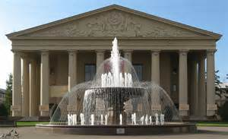6. Игра «Закончи предложение»

Большой город, а маленький ….

Маленький городок, а огромный …

Жительница города….

Жительница г.Кемерово ….

Житель города….

Житель г. Кемерово…

Все мы жители города, мы …

Все мы жители г.Кемерово, мы …

Парк в городе, какой? …

Поездка за город …

1. В городе Кемерово много фонарей. Как назвать фонарь, который стоит:  
   на улице – уличный  
   в театре - …  
   на бульваре - …  
   на вокзале - …  
   в парке - …
2. Игра «Четвёртый лишний»  
   Машина, улица, проспект, переулок

Автобус, лодка, автомобиль, самосвал.

1. Игра «Подбери признак»

город (какой?) — ...,

улица (какая?) — ...,

дом (какой?) — ....

1. Игра «Сосчитай до 5»

Например: один магазин, два … три … четыре … пять …  
Слова: дом, улица, фонарь, музей.

1. Речь и движение «Город»

Это город. Как высок он! *(взявшись за руки поднимаем руки вверх)*

Сколько крыш и сколько окон. *(показывают крыши и распахивают руками как окна)*

Город наш такой большой, *(руки в стороны)*

Он уютный и живой. *(обнимаем себя)*

Он сверкает и цветет, *(руками показываем «фонарики»)*

Город улыбается, *(улыбаются друг другу)*

Он нам очень нравится! *(знак кистями рук «класс»)*

1. Скороговорка

*До города дорога в гору,*

*От города с горы.*

1. Чистоговорка «Этажи»

Жи-жи-жи, жи-жи-жи, в нашем доме этажи.

Жа-жа-жа, жа-жа-жа, подо мной два этажа.

Жа-жа-жа, жа-жа-жа, надо мной два этажа.

Же-же-же, же-же-же, на каком я этаже?

Жей-жей-жей, жей-жей-жей, сколько в доме этажей?

1. Игра «Как назвать улицу?»

Постройте из кубиков целый город. Придумайте названия улицам своего города.

Например:

Вот улица на которой расположена больница. Какая это улица? – Больничная.

А на этой улице растут клёны. Какая это улица?...

Эта улица полна цветов. Какая это улица?...

А на этой – расположена школа. Какая это улица?...

Здесь аптека. Какая это улица?... и так далее.

1. Звуковой анализ слов. **УЛИЦА, ПЕРЕУЛОК**
2. Составить из букв, входящих в слово **ПРОСПЕКТ**, как можно больше других слов.
3. Выучите с ребенком стихотворение В. Степанова «Что мы родиной зовём?» Поработайте над четкостью дикции и звукопроизношением.

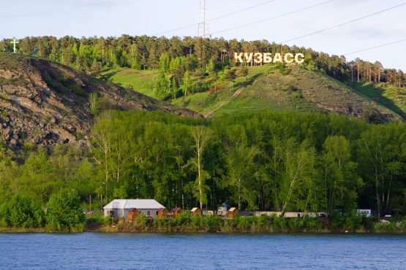

Что мы родиной зовем?   
Край, в котором мы растём,  
И берёзки, вдоль которых,  
Взявшись за руки, идём.  
Что мы родиной зовём?  
Солнце в небе голубом.  
И душистый, золотистый  
Хлеб за праздничным столом.  
Что мы родиной зовём?  
Край, где мы с тобой живём.

1. Нарисовать картинку на тему «Моя улица».  
   **ЛИТЕРАТУРА**

Агронович З.Е. Сборник домашних заданий в помощь логопедам и родителям СПб.: «ИЗДАТЕЛЬСТВО «ДЕТСТВО-ПРЕСС», 2001.

Алябьева Е.А. Итоговые дни по лексическим темам. Книга 1 М.,2007.

Крупенчук О.И. Научите меня говорить правильно! СПб.: «ИЗДАТЕЛЬСТВО «ЛИТЕРА», 2008.

Михеева И.А., Чешева С.В. Взаимосвязь в работе воспитателя и учителя-логопеда — СПб, 2009.

Нищева Н.В. Конспекты подгрупповых логопедических занятий в подготовительной к школе логопедической группе для детей с ОНР (часть II) — СПб.: «ИЗДАТЕЛЬСТВО «ДЕТСТВО-ПРЕСС», 2013.

Нищева Н. В. Картотеки методических рекомендаций для родителей дошкольников с ОНР — СПб.: «ИЗДАТЕЛЬСТВО «ДЕТСТВО-ПРЕСС», 2012.

Смирнова Л.Н. Логопедия в детском саду. М.,2006.

Учитель – логопед:

Гурина Анастасия Юрьевна

МАДОУ №79